Производитель: MANIERO (Италия)

П А С П О Р Т

РУКОВОДСТВО ПО ЭКСПЛУАТАЦИИ

QA/60C – 65C

Пуско-защитное устройство для насосов, оснащенных трехфазными двигателями

Характеристики:
- электронная панель управления;
- электропитание 3~ 50/60 Гц 400 В ±10%;
- сверхнизкое напряжение (безопасное для человека) на контактах подключения реле давления или поплавковым выключателем;
- сверхнизкое напряжение (безопасное для человека) на контактах подключения датчиков контроля уровня (электродов);
- селекторный переключатель для датчиков уровня (размыкающий контакт для режима «Опорожнение» и замыкающий контакт для режима «Заполнение»);
- селекторные переключатели для полной шкалы триммера регулировки порога чувствительности датчиков;
- триммер регулировки порога чувствительности датчиков;
- триммер регулировки токовой защиты (защиты от перегрузок);
- временная задержка перед переключением между режимами защиты от перегрузок и минимальной нагрузки, приблизительно 3’’;
- селекторный переключатель режимов АВТОМАТИЧЕСКИЙ-ВЫКЛЮЧЕНО-РУЧНОЙ (последний режим управления не фиксированный, т. е. с автоматическим возвратом в положение ВЫКЛЮЧЕНО);
- светодиод работы двигателя (вкл.) или включенной защиты двигателя (мигание);
- предохранитель защиты двигателя;
- термопластиковый корпус;
- вводный и выводные отверстия под кабель;

Меры защиты персонала:
- класс защищенности IP50 (по запросу IP55);
- эквипотенциальная цепь защиты (заземление);
- индикатор опасности;
- размыкающий переключатель с замком;
- для открытия корпуса необходим специальный инструмент.
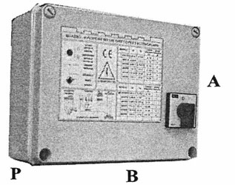

Технические характеристики
Модель | Рабочая мощность при 400 В |  |  | Рабочий ток, А |  | Масса, кг | Размеры, мм
Модель | Код | кВт | л.с. | Мин. | Макс. | Масса, кг | A | B | P
QA/60C | 235.75 | 0,55-3,7 | 0,75-5 | 2 | 8 | 1,8 | 200 | 255 | 130
QA/61C | 235.76 | 0,55-5 | 0,75-7 | 2 | 11 | 1,9 | 200 | 255 | 130
QA/62C | 235.77 | 0,55-7 | 0,75-9,5 | 2 | 16 | 2,7 | 240 | 315 | 130
QA/63C | 235.78 | 7,5-10 | 10-14 | 16 | 22 | 2,8 | 240 | 315 | 160
QA/64C | 235.79 | 7,5-13,5 | 10-18 | 16 | 29 | 2,8 | 240 | 315 | 160
QA/65C | 235.80 | 7,5-16 | 10-22 | 16 | 34 | 4 | 400 | 315 | 165

Условия эксплуатации:
- Температура окружающей среды –5/+40°С;
- Относительная влажность 50% при максимальной температуре +40°С;

Общие инструкции относительно установки, настройки и обслуживания
Перед осуществлением каких-либо действий внимательно прочтите нижеследующие инструкции
- Убедитесь, что напряжение питания соответствует номинальным характеристикам пуско-защитного устройства, а также в том, что линия защищена в соответствии с действующими стандартами.
- Удостоверьтесь, что номинальные характеристики двигателя (мощность и ток) соответствуют эксплуатационным ограничениям пуско-защитного устройства (см. таблицу «Технические характеристики и мощности»).
- Устанавливайте пуско-защитное устройство в условиях, отвечающих соответствующему классу защищенности IP
- При установке корпуса используйте предусмотренные для этого отверстия, расположенные в нижней части корпуса.
При использовании установочных скоб следуйте соответствующим инструкциям.
- При установке корпуса будьте осторожны, чтобы не задеть или не повредить расположенные внутри компоненты или электрические платы.
- Избегайте попадания внутрь корпуса каких-либо металлических и/или пластиковых предметов (например, винтов, шайб, частей проводки, изоляции, стружки, пыли и т.п.).
- При сборке электрических соединений следуйте схемам, представленным на наклейке на корпусе или в инструкциях.
- Используйте инструмент нужных размеров при закреплении проводов на контактной колодке во избежание повреждения металлических клемм и их гнезд.
- Перед осуществлением каких-либо действий внутри устройства (например, настройка и регулировка панели и модулей) отключите питание.
- Если защитные устройства были приведены в действие, выясните причину их включения, прежде чем перевести их в дежурный режим.
- В случае необходимости замены каких-либо компонентов, используйте компоненты с теми же характеристиками, что и у исходных.

QA60C: схема подключения
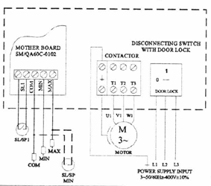

QA60C – 65С: материнская плата
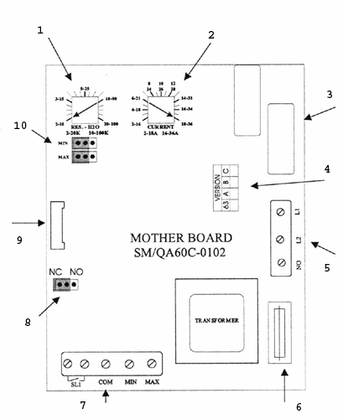
1 — триммер регулировки порога включения датчиков уровня;
2 — триммер регулировки токовой защиты;
3 — токовые трансформаторы;
4 — таблица идентификации модели;
5 — контактная колодка питания материнской платы;
6 — предохранитель вспомогательной цепи T 100мА 500В;
7 — контактная колодка для внешних датчиков;
8 — селекторный переключатель датчиков COM/MIN/MAX: NO для режима «Заполнение», NC для «Опорожнение»;
9 — разъем для подключения лицевой панели;
10 — селекторные переключатели с полной шкалой для триммера регулировки порога включения датчика

1. Защита с помощью предохранителей (против короткого замыкания)
Все основные и вспомогательные цепи оснащены предохранителями.
В случае необходимости замены, используйте только предохранители с теми же характеристиками напряжения, тока и включения, что и у исходных (F=быстродействие, T=временная задержка, aM=двигатель, gG/gL=общего назначения).

Таблица предохранителей
Модель | Мощность (при 400 В), кВт | Мощность (при 400 В), л.с. | Тип предохранителя 500 В | Номинальный ток, А | Мощность пробоя , кА
QA60C | 3,7 | 5 | aM 10,3х38 | 10 | 120
QA61C | 5 | 7 | aM 10,3х38 | 16 | 120
QA62C | 7 | 9,5 | aM 14х51 | 20 | 120
QA63C | 10 | 14 | aM 14х51 | 25 | 120
QA64C | 13,5 | 18 | aM 14х51 | 32 | 120
QA65C | 16 | 22 | aM 14х51 | 40 | 120

2. Токовая защита (от перегрузок двигателя)
2.1 Токовая защита включается, когда ток двигателя превышает значение настройки триммера «Ток» дольше, чем в течение 3 секунд.
2.2 Для регулировки защиты настройте порог триммера «Ток» на значение, примерно на 10% превышающее номинальное значение тока двигателя.
2.3 Несколько раз запустите двигатель, чтобы убедиться, что система работает корректно.
2.4 Если включается защита, может понадобиться увеличение значения «Ток».
2.5 Включение защиты обозначается миганием зеленого светодиода на лицевой панели пуско-защитного устройства (см. параграф «Сигнализация»).
2.6 Для возвращения двигателя (электронасоса) в исходное состояние следуйте инструкциями, приведенным в параграфе «Сигнализация».
2.7 Шкала тока 2-18 А или 16-36 А выбирается в зависимости от:
- номинального значения тока, приведенного на наклейке снаружи корпуса,
- маркировки, имеющейся в идентификационной таблице (нет маркировки = 2-18 А, маркировка 63 = 16-36 А).

Пример триммера токовой защиты на электрической плате
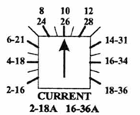
Рис.1

3. Датчики защиты по минимальному уровню воды
3.1 Датчики защиты по минимальному уровню воды определяют наличие воды по значению сопротивления, поэтому если это значение:
- ниже значения, установленного триммером, датчик сигнализирует наличие воды;
- выше значения, установленного триммером, датчик сигнализирует отсутствие воды.
3.2 Защита приводится в дежурный режим со значением сопротивляемости, отличным от установленного (примерно 20% в среднем) в связи со значением гистерезиса (нерегулируемым). Это помогает избежать неточностей детектирования по установленному значению.
3.3 Значение сопротивляемости порога включения защиты зависит от:
- положения селекторных переключателей «Минимум и Максимум», определяющего два поля сопротивляемости (2-20 кОм и 10-100 кОм) для датчиков, подключенных ко входу «Минимум и Максимум», соответственно;
- положения триммера «RES-H2O», определяющего значение в рамках установленного диапазона;
3.4 Реакция на наличие или отсутствие воды зависит от выбранного типа управления (см. параграфы «Управление с датчиками уровня…»). Она заключается в запуске или остановке двигателя и визуальной сигнализацией, описанной в Параграфе 5.

Пример триммера регулировки порога включения и селекторного переключателя «Минимум и Максимум» на электрической панели.
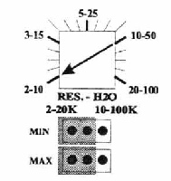
Рис.2

Органы управления и сигнализация

4. Селекторный переключатель
Работа пуско-защитного устройства определяется положением селекторного переключателя:
В положении «Выкл»… ни одна из команд не запускает двигатель, хотя питание подключено;
В положении «Вручную»… двигатель запускается, если селекторный переключатель удерживается в этом положении, вне зависимости от сигналов, поступающих с датчика давления, поплавкового реле или датчиков уровня;
В положении «Автоматически»… двигатель запускается на основании команд, поступающих с датчика давления, поплавкового реле или датчиков уровня.

5. Световая сигнализация (светодиод)
Рабочее состояние отображается с помощью зеленого светодиода на корпусе:
светодиод выключен… двигатель не работает по одной из следующих причин:
— нет тока;
— селекторный переключатель в положении «Выкл.»;
— селекторный переключатель в положении «Автоматически», однако двигатель не получает команд с датчика давления, поплавкового реле или датчиков уровня.
светодиод включен… двигатель работает (в режиме «Автоматически» или «Вручную»)
светодиод мигает… двигатель не работает по причине сигнала тревоги (см. параграф «Сигнализация»).

6. Сигнализация
Включение сигнала тревоги отображается миганием зеленого светодиода на корпусе. Непосредственно за этим следует остановка двигателя (электронасос).

6.1 Причины сигнала тревоги
6.1.1 Включение защиты от перегрузок:
Ток двигателя превышает ограничение, установленное триммером тока, в течение времени, превышающего установленное значение (см. параграф «Защита от перегрузок»).
Причиной тому может быть следующее:
- Сбой в работе двигателя;
- Дефект подключения одной или более фаз питания (L1, L2, L3);
- Дефект подключения одной или более фаз на двигатель (U1, V1, W1);
- Выход из строя силового предохранителя.
6.1.2 Включение защиты по минимальной нагрузке:
Ток двигателя ниже минимального эксплуатационного ограничения:
- приблизительно 0,5 А для версий QA60C-62C;
- приблизительно 2,5 А для версий QA63C-65C.
Причиной тому может быть следующее:
- Дефект подключения одной или более фаз питания (L1, L2, L3);
- Дефект подключения одной или более фаз на двигатель (U1, V1, W1);
- Выход из строя силового предохранителя;
- Сбой в работе одного или обоих AT (токовых трансформатор) для определения тока;
- Дефект подключения одного или обоих AT, если они не установлены на электроплате.

6.2 Сброс:
- Установить и устранить причины включения сигнала тревоги (см. параграф «Причины сигнала тревоги»).
- Нажать внешнюю кнопку «Восстановить защиту» (если имеется) или выключить пуско-защитное устройство (с помощью главного размыкающего переключателя с замком) и включить заново по прошествии минимум 3 секунд.

7. Эксплуатация в режиме «Опорожнение» только с датчиками уровня
Для использования устройства в режиме «Опорожнение» исключительно с помощью команд датчиков уровня (COM-MIN-MAX) вам следует:
7.1 Убедиться, что пуско-защитное устройство выключено;
7.2 Установить селекторный переключатель управления датчиками (COM/MIN/MAX) в положение NC (см. Рис.3).
7.3 Замкнуть напрямую вход датчика давления или поплавкового реле (SL/SP1 см. Рис.4);

Настройка триммера регулировки порога включения датчика и селекторных переключателей с полной шкалой
7.4 Подключить датчики COM и MAX:
- по возможности погрузить в резервуар или скважину;
- если это невозможно осуществить, заполнить баллон жидкостью из резервуара или скважины и погрузить в него датчики;
- Предупреждение: не подключать датчик MIN;
7.5 Поворачивая триммер «RES-H2O» против часовой стрелки, установить соответствующие селекторные переключатели «MIN» и «MAX» с полной шкалой в положение 2-20К, как показано на Рис.5;
7.6 Установить селекторный переключатель «АВТОМАТИЧЕСКИ-ОТКЛЮЧЕНО-ВРУЧНУЮ» в положение «Автоматически»;
7.7 Включить панель;
7.8 Если двигатель (электронасос) запускается, когда триммер «RES-H2O» настроен на минимум (2К), это означает, что сопротивление воды очень низкое. Установить триммер на минимум (2К) и перейти к пункту 7.14, в противном случае продолжить;
7.9 Поворачивать триммер «RES-H2O» по часовой стрелке пока:
- Двигатель (электронасос) не запустится; тогда увеличить значение триммера приблизительно на 10% (к примеру, если установленный порог составляет 10К, настроить триммер на 11К), затем перейти к пункту 7.14;
- Триммер «RES-H2O» достигает максимального значения (20К), но двигатель (электронасос) не запускается; это означает, что сопротивление воды превышает установленный порог. В этом случае продолжить по следующим шагам;
7.10 Отключить панель;
7.11 Поворачивая триммер «RES-H2O» против часовой стрелки, установить соответствующие селекторные переключатели «MIN» и «MAX» с полной шкалой в положение 10-100К, как показано на Рис.6;
7.12 Включить панель;
7.13 Поворачивать триммер «RES-H2O» по часовой стрелке пока:
- Двигатель (электронасос) не запустится; тогда увеличить значение триммера приблизительно на 10% (к примеру, если установленный порог составляет 50К, настроить триммер на 55К), затем перейти к пункту 7.14;
- Триммер «RES-H2O» достигает максимального значения (100К), но двигатель (электронасос) не запускается; это означает, что сопротивление воды превышает установленный порог (100К). В этом случае перейти к Параграфу 10 («Управление датчиком давления или поплавковым реле, подключенным ко входу датчика уровня»);
7.14 Отключить пуско-защитное устройство, подключить датчик MIN и установить датчики в их окончательное положение в резервуаре или скважине, которая должна быть опорожнена (см. Рис.4).
7.15 Проверить автоматический режим, следуя инструкциям ниже:
— Когда вода достигает датчика уровня MAX, двигатель (электронасос) запускается;
Если этого не происходит, необходимо повторить действия с пункта 7.9 или 7.13, в зависимости от выбранной шкалы (соответственно 2-20К или 10-100К), оставив датчики в их окончательном положении, но отсоединив датчик MIN;
— Когда уровень воды падает ниже датчика MIN, двигатель (электронасос) останавливается;
Если этого не происходит, вам следует проверить датчик, чтобы убедиться в правильности его установки (проверить положение в скважине, электрическое подключение к панели, целостность датчика и соединительного кабеля);
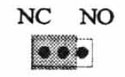
Рис.3
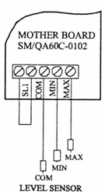
Подключить три датчика уровня COM/MIN/MAX к соответствующим контактам и разместить их в скважине, принимая во внимание высоту
Рис.4

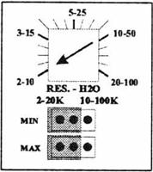
Рис.5

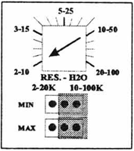
Рис.6

8. Эксплуатация в режиме «Заполнение» только с датчиками уровня
Для использования устройства в режиме «Заполнение» исключительно с помощью команд датчиков уровня (COM-MIN-MAX) вам следует:
8.1 Убедиться, что пуско-защитное устройство выключено;
8.2 Установить селекторный переключатель управления датчиками (COM/MIN/MAX) в положение NO (см. Рис.7).
8.3 Замкнуть напрямую вход реле давления или поплавкового выключателя (SL/SP1 см. Рис.8);

Настройка триммера регулировки порога включения датчика и селекторных переключателей с полной шкалой
8.4 Подключить датчики COM и MAX:
- по возможности погрузить в резервуар или скважину;
- если это невозможно осуществить, заполнить баллон жидкостью из резервуара или скважины и погрузить в него датчики;
- Предупреждение: не подключать датчик MIN;
8.5 Поворачивая триммер «RES-H2O» против часовой стрелки, установить соответствующие селекторные переключатели «MIN» и «MAX» с полной шкалой в положение 2-20К, как показано на Рис.9;
8.6 Установить селекторный переключатель «АВТОМАТИЧЕСКИ-ОТКЛЮЧЕНО-ВРУЧНУЮ» в положение «Автоматически»;
8.7 Включить панель;
8.8 Если двигатель (электронасос):
- не запускается, перейти к пункту 8.13;
- если двигатель (электронасос) запускается, это означает, что сопротивление воды превышает значение установленного порога (20К); в этом случае перейти к следующему шагу;
8.9 Отключить устройство;
8.10 Установить селекторные переключатели «MIN» и «MAX» с полной шкалой в положение 10-100К, как показано на Рис.10;
8.11 Включить панель
8.12 Если двигатель (электронасос):
- не запускается, перейти к пункту 8.13;
- если двигатель (электронасос) запускается, это означает, что сопротивление воды превышает значение установленного порога (100К); в этом случае перейти к Параграфу 10 («Управление датчиком давления или поплавковым реле, подключенным ко входу датчика уровня»);
8.13 Медленно поворачивать триммер «RES-H2O» по часовой стрелке пока:
- Двигатель (электронасос) не запустится; тогда увеличить значение триммера приблизительно на 10% (к примеру, если установленный порог составляет 10К, настроить триммер на 11К), убедиться, что двигатель (электронасос) остановился;
- Если двигатель (электронасос) не запускается, когда триммер «RES-H2O» установлен на минимум (2К), это означает, что сопротивление воды очень низкое. Установить триммер на минимум (2К);
8.14 Отключить устройство, подключить датчик MIN и установить датчики в их окончательное положение в резервуаре или скважине, которая должна быть заполнена (см. Рис.8).
7.15 Проверить автоматический режим, следуя инструкциям ниже:
— Когда уровень воды падает ниже датчика MIN, двигатель (электронасос) запускается;
Если этого не происходит, вам следует проверить датчик, чтобы убедиться в правильности его установки (проверить положение в скважине, электрическое подключение к панели, целостность датчика и соединительного кабеля);
— Когда вода достигает датчика уровня MAX, двигатель (электронасос) останавливается;
Если этого не происходит, необходимо поворачивать триммер «RES-H2O» по часовой стрелке и повторить действия с пункта 8.13, оставив датчики в их окончательном положении, но отсоединив датчик MIN;

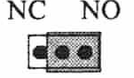
Рис.7
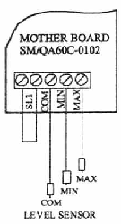
Подключить три датчика уровня COM/MIN/MAX к соответствующим контактам и разместить их в скважине, принимая во внимание высоту
Рис.8

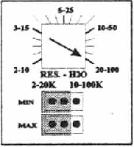
Рис.9
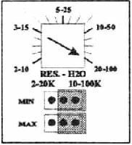
Рис.10

9. Эксплуатация с использованием датчика давления или поплавкового реле SL/SP1
9.1 Установить селекторный переключатель управления датчиками (COM/MIN/MAX) в положение NO (см. Рис.11);
9.2 Оставить неподключенными входы датчиков уровня (COM/MIN/MAX см. Рис.12);
9.3 Для эксплуатации с использованием поплавкового реле подключить:
Опорожнение… контакт NO поплавкового реле (ОТКРЫТЫМ, если реле не погружено).
Заполнение… контакт NC поплавкового реле (ЗАКРЫТЫМ, если реле не погружено).
Для эксплуатация с использованием датчика давления подключить:
Систему увеличения давления… контакт NC датчика давления (ЗАКРЫТЫМ, если давление ниже установленного значения).
Когда контакт SL/SP1 (поплавкового выключателя или реле давления):
- «Закрыт», двигатель (электронасос) работает (Вкл.);
- «Открыт», двигатель (электронасос) выключен;
9.4 Если поплавковый выключатель или реле давления не оснащены соответствующим типом контакта, должен использоваться режим эксплуатации, описанный в Параграфе 10.

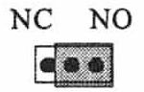
Рис.11
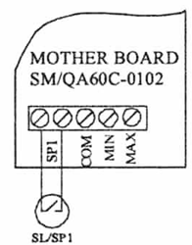
SL/SP1 — поплавковое реле или датчик давления
Рис.12

10. Эксплуатация с использованием реле давления или поплавкового выключателя на входе датчика
Используется
- для выбора желаемого режима эксплуатации, когда в вашем распоряжении имеется поплавковое реле или датчик давления, но вы не можете выбрать тип контакта;
- когда нельзя использовать датчики уровня в силу слишком высокого сопротивления воды (свыше 100 кОм);
10.1 Вход реле давления или поплавкового выключателя (SL/SP1) должен быть замкнут напрямую, если не используется (см. Рис.13);
10.2 Руководствуясь типом реле давления или поплавкового выключателя, а также желаемым режимом эксплуатации, выберите одну из следующих комбинаций:
- поплавковый выключатель с контактом NC (ЗАКРЫТО, если не погружено);
- реле давления с контактом NC (ЗАКРЫТО, если давление ниже установленного значения):
Опорожнение… установить селекторный переключатель для управления датчиками (COM/MIN/MAX) в положение NO (см. Рис.15)
Заполнение… установить селекторный переключатель для управления датчиками (COM/MIN/MAX) в положение NC (см. Рис.14)
Система увеличения давления установить селекторный переключатель для управления датчиками (COM/MIN/MAX) в положение NC (см. Рис.14)

- Поплавковый выключатель с контактом NO (ОТКРЫТО, если не погружено)
- Реле давления с контактом NO (ОТКРЫТО, если давление ниже установленного значения):
Опорожнение… установить селекторный переключатель для управления датчиками (COM/MIN/MAX) в положение NC (см. Рис.14)
Заполнение… установить селекторный переключатель для управления датчиками (COM/MIN/MAX) в положение NO (см. Рис.15)
Система увеличения давления установить селекторный переключатель для управления датчиками (COM/MIN/MAX) в положение NO (см. Рис.15)

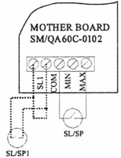
SL/SP — поплавковый выключатель или реле давления
Рис.13
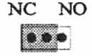
Рис.14
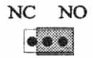
Рис.15

11. Комбинированная эксплуатация:

— с датчиками уровня в режиме «Опорожнение» (скважина или резервуар)

— поплавковый выключатель для режима «Заполнение» (резервуар)
11.1 Отрегулировать чувствительность датчиков как описано в Параграфе 7, после чего перейти к следующему шагу;
11.2 Отсоединить подключение напрямую входа поплавкового выключателя (SL/SP1);
11.3 Установить поплавковый выключатель в окончательное положение в резервуаре;
11.4 Подключить ко входу поплавкового выключателя (SL/SP1);
— контакт поплавкового выключателя NC (ЗАКРЫТО, если не погружено)
11.5 Проверить автоматический режим, следуя инструкциям ниже:
— Эксплуатация:
Когда вода в опорожняемой скважине или резервуаре достигнет датчика уровня MAX, двигатель запускается и начинает заполнять целевой резервуар (см. Рис.18);
Двигатель останавливается, если удовлетворяется одно из следующих условий:
а) Уровень воды в скважине падает ниже датчика уровня MIN;
б) Поплавковый выключатель погружен в резервуар с открытым контактом.

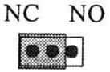
Рис.16
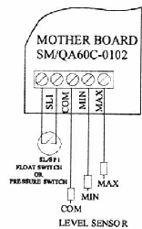
Подключить три датчика уровня COM/MIN/MAX к соответствующим контактам и разместить их в скважине, принимая во внимание высоту
Рис.17
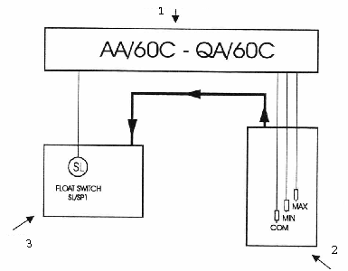
Рис.18
1 — Пуско-защитное устройство
2 — Опорожняемый резервуар или скважина
3 — Целевой резервуар с поплавковым выключателем

12. Комбинированная эксплуатация:

— с датчиками уровня в режиме «Опорожнение» (скважина или резервуар)

— датчик давления для системы увеличения давления
12.1 Отрегулировать чувствительность датчиков как описано в Параграфе 7, после чего перейти к следующему шагу;
12.2 Отсоединить подключение напрямую входа реле давления (SL/SP1);
Установить реле давления в окончательное положение в системе увеличения давления;
12.3 Подключить ко входу реле давления (SL/SP1);
— контакт реле давления NC (ЗАКРЫТО, если давление ниже установленного порога) (см. Рис.20);
11.5 Проверить автоматический режим, следуя инструкциям ниже:
— Эксплуатация:
Когда вода в опорожняемой скважине или резервуаре достигнет датчика уровня MAX, двигатель запускается и начинает увеличивать давление в системе (см. Рис.21);
Двигатель останавливается, если удовлетворяется одно из следующих условий:
а) Уровень воды в скважине падает ниже датчика уровня MIN;
б) Давление воды в системе превышает установленное ограничение реле давления и контакт последнего открыт.

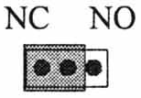
Рис.19
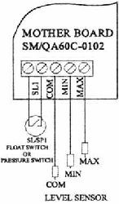
Подключить три датчика уровня COM/MIN/MAX к соответствующим контактам и разместить их в скважине, принимая во внимание высоту
Рис.20
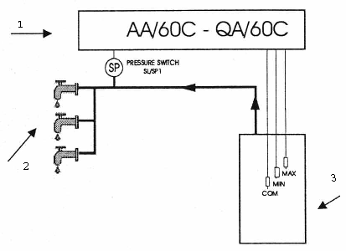
Рис.21
1 — Пуско-защитное устройство
2 — Опорожняемый резервуар или скважина
3 — Система увеличения давления

RSCFA/M9-…5 Устройство управления и регулировки чередования фаз в модульном боксе DIN с сигнализацией и выходным реле 5A

Технические данные:
- Электронное управление чередованием фаз;
- Электропитание 3~ 50/60 Гц ±10%;
- 230 В~ (модель RSCFA/M9-230-5);
- 400 В~ (модель RSCFA/M9-400-5);
- 415 В~ (модель RSCFA/M9-415-5);
- Светодиод регулярной функции;
- Светодиод сигнализации пониженного напряжения;
- Светодиод сигнализации повышенного напряжения;
- Светодиод сигнализации неверного чередования фаз;
- Триммер регулировки сигнализации от 70% до 100% (нижний порог);
- Триммер регулировки сигнализации от 90% до 125% (верхний порог);
- Триммер регулировки временной задержки при включении верхнего порога, чередования фаз, 0-10 секунд;
- Если напряжение падает ниже 50%, незамедлительно включается сигнализация (исключение времени задержки);
- 2-контактное реле выхода сигнализации (активная нагрузка 5А 250В переменного тока)
- Сигнализация включается в случае:
  - потери фазы
  - скачка/падения напряжения
  - неверного чередования фаз
  - несбалансированного напряжения фаз
- 9-модульный огнестойкий термопластический корпус DIN;
- Защита по IP20;
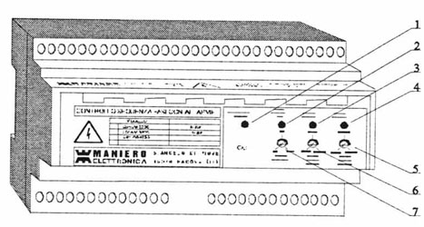
Ключ:
1 — Корректная работа
2 — Индикатор неверного чередования фаз
3 — Индикатор пониженного напряжения
4 — Индикатор повышенного напряжения
5 — Триммер сигнализации повышенного напряжения
6 — Триммер сигнализации пониженного напряжения
7 — Триммер включения задержки

Технические характеристики и мощности
Модель | Код | Номинальная мощность, Вт | Масса, кг | Размеры, мм |  |  | Примечание
 |  |  |  | A | B | P | Примечание
RSCFA/M9-230-5 | 251.97 | 2 | 0,8 | 90 | 158 | 70 | Модульная DIN версия
RSCFA/M9-400-5 | 251.98 | 2 | 0,8 | 90 | 158 | 70 | Модульная DIN версия
RSCFA/M9-415-5 | 251.99 | 2 | 0,8 | 90 | 158 | 70 | Модульная DIN версия

Условия эксплуатации:
- Температура окружающей среды –5/+40°С;
- Относительная влажность 50% при максимальной температуре +40°С.

Общие предупреждения относительно установки и эксплуатации
1.1 Удостоверьтесь, что напряжение питания и защита соответствуют модели используемого оборудования;
1.2 Оборудование должно крепиться в слотах шины omega/Din;
1.3 При установке корпуса будьте осторожны, чтобы не задеть или не повредить расположенные внутри компоненты или электрические платы;
1.4 При сборке электрических соединений следуйте схемам, представленным на наклейке на корпусе или в инструкциях;
1.5 Используйте соответствующий инструмент при закреплении проводов на контактной колодке во избежание повреждения металлических клемм и их гнезд
1.6 Перед осуществлением каких-либо действий внутри устройства отключите питание
1.7 Устанавливайте панель в условиях, отвечающих соответствующему классу защищенности IP
1.8 Необходимо защитить магистраль питания от прямых и непрямых контактов

Факт тестирования оборудования производителем на предмет установки, не освобождает лицо, производящее установку, от необходимости проверять ее корректность.
Производитель не несет ответственности за ущерб здоровью или оборудованию, возникший вследствие неавторизованного использования некомпетентными лицами.

RSCFA/M9-…5; Установка и настройка
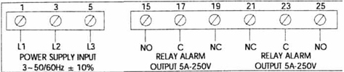

Триммер для регулировки
Для регулировки включения задержки поворачивайте триммер против часовой стрелки для увеличения до 10 секунд или по часовой стрелке для уменьшения до 1 секунды.
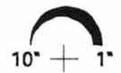
Включение задержки

Поворачивайте триммер против часовой стрелки для увеличения минимального напряжения, ниже которого включается сигнализация: напряжение питания может быть увеличено на 100% (230В-400В-415В, в зависимости от модели).
Поворачивайте триммер по часовой стрелке для уменьшения минимального напряжения, ниже которого включается сигнализация: напряжение питания может быть уменьшено на 70% (230В-400В-415В, в зависимости от модели).
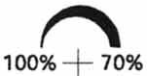
Сигнализация пониженного напряжения

Поворачивайте триммер против часовой стрелки для увеличения максимального напряжения, выше которого включается сигнализация: напряжение питания может быть увеличено на 125% (230В-400В-415В, в зависимости от модели).
Поворачивайте триммер по часовой стрелке для уменьшения максимального напряжения, выше которого включается сигнализация: напряжение питания может быть уменьшено на 90% (230В-400В-415В, в зависимости от модели).
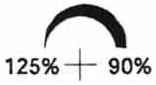
Сигнализация повышенного напряжения

RSCFA/M9-…5; Функционирование

Область применения:
Устройство управления чередованием фаз RSCFA/M9-…5 может использоваться в любой трехфазной системе, где необходимо осуществлять контроль над правильным чередованием фаз и напряжением питания;

Управление RSCFA/M9-…5
Триммер включения задержки: Настройка этого триммера позволяет изменять время задержки включения реле от максимального значения в 10 секунд до минимального в 0 секунд.
Триммер сигнализации пониженного напряжения: Настройка этого триммера позволяет изменять диапазон напряжения питания, внутри которого сигнализация не включается: напряжение питания может регулироваться от 70% до 100% (230В-400В-415В, в зависимости от модели).
Триммер сигнализации повышенного напряжения: Настройка этого триммера позволяет изменять диапазон напряжения питания, внутри которого сигнализация не включается: напряжение питания может регулироваться от 90% до 125% (230В-400В-415В, в зависимости от модели).
Светодиод нормальной работы: Этот светодиод является индикатором корректного чередования фаз и того, что напряжение питания находится в диапазоне между нижним и верхним порогами, установленными триммерами сигнализации порогов.
Светодиод неверного чередования фаз: Этот светодиод является индикатором опрокидывания двух или трех фаз: после его включения по прошествии установленного времени задержки активируется сигнализация, а зеленый светодиод нормальной работы выключается.
Светодиод пониженного напряжения: Этот светодиод является индикатором того, что напряжение питания ниже в минимальном значении, установленном триммерами сигнализации напряжения: после его включения по прошествии установленного времени задержки активируется сигнализация, а зеленый светодиод нормальной работы выключается.
Светодиод повышенного напряжения: Этот светодиод является индикатором того, что напряжение питания выше в минимальном значении, установленном триммерами сигнализации напряжения: после его включения по прошествии установленного времени задержки активируется сигнализация, а зеленый светодиод нормальной работы выключается.
Выходное реле 5А-250В: Имеются свободные контакты, которые могут быть использованы для подключения или отключения оборудования, потребляющего более 5А при максимальном напряжении 250В переменного тока.
Сигнализация неверной фазы: Светодиод выключается, немедленно включается реле сигнализации.

Инженерный центр «Водная техника»
Москва, Дмитровское шоссе, 25
Тел. 771-72-70, факс: 976-17-35
Москва, Ленинский проспект, 95
Тел. 771-72-71, факс: 132-45-59

